上海市崇明县2016届九年级中考二模物理试题(无答案)
（理化合卷满分150分，考试时间100分钟）
物 理 部 分
考生注意：
1．本试卷物理部分含五个大题。
2．答题时，考生务必按答题要求在答题纸规定的位置上作答，在草稿纸、本试卷上答题一律无效。

一、选择题（共16分）
【下列各题均只有一个正确选项，请将正确选项的代号用2B铅笔填涂在答题纸的相应位置上，更改答案时，用橡皮擦去，重新填涂。】
1．为了解自己的身体情况，健康的小明做了一些测量，其中记录错误的是
A．质量50kg B．身高160m C．体温37℃ D．步行速度1m/s
2．下列物体中，占有的空间体积最小的是
A．太阳 B．地球 C．分子 D．原子核
3．下列工具（或设备）与电磁波应用无关的是
A．电视遥控器 B．军用雷达 C．行车导航器 D．医用B超探测仪
4．看电视时，调节音量的大小是为了改变声音的
A．响度 B．音调 C．音色 D．频率
5．图1中，螺线管通电后，小磁针静止时的指向正确的是
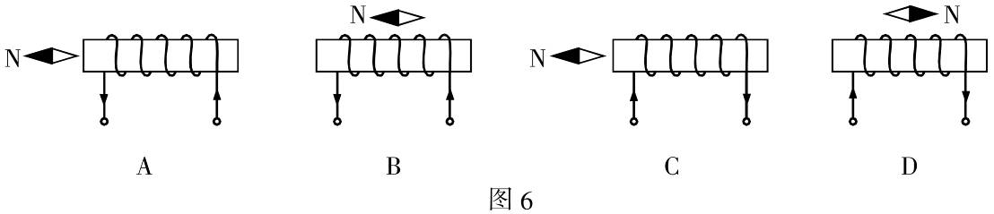
（图1）
A
B
C
D
（图2）
s/m
t/s
O
2
4
6
8
10
16
12
8
4
乙
甲

6．甲、乙两车在公路上，分别从P、Q两点同时同向运动，它们
图像如图2所示，经过4秒甲、乙相遇．甲、乙的速度分
别为、，P、Q间的距离为s，则
A．，m B．，m
C．，m D．，m

7．在图3 所示的电路中，电源电压保持不变．当电键S从断开到
（图3）
S
R₁
R₂
A
V
闭合时，电路中
A．电流表的示数变小，电压表的示数变小
B．电流表的示数变小，电压表的示数变大
C．电流表的示数变大，电压表的示数变小
D．电流表的示数变大，电压表的示数变大
8．如图4所示，均匀圆柱体甲和乙放置在水平地面上，现使甲沿竖直虚线切去一半、乙沿水平虚线切去一半．若此时甲、乙的剩余部分对地面的压强相等，则甲、乙原先对地面的压强、和压力、的关系是
（图4）
甲
乙
A．，
B．，
C．，
D．，
二、填空题（共23分）
【请将结果填入答题纸的相应位置。】
9．家中的电脑正常工作时的电压为 （1） 伏，测量所用消耗电能多少的仪表是 （2） 表．
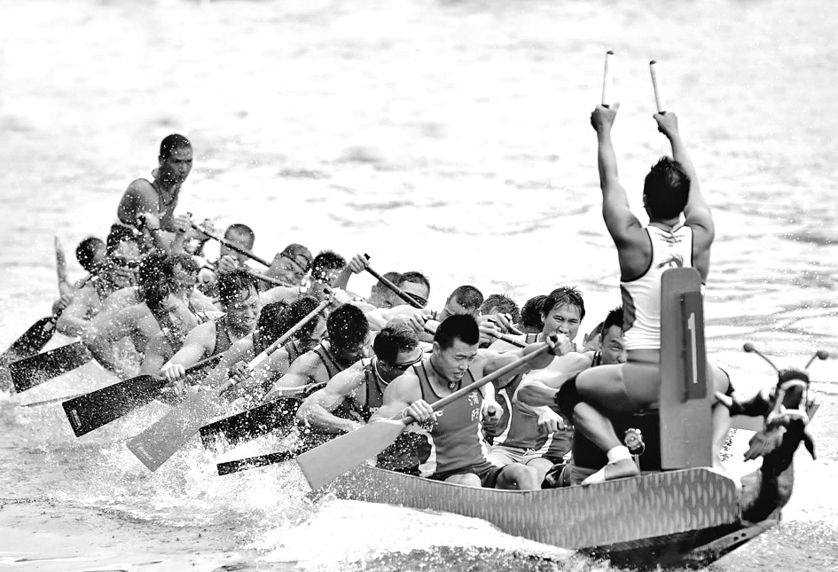
家里洗衣机与电冰箱之间是 （3） （选填“串联”或“并联”）连接．
（图５）
10．端午节赛龙舟时，如图5所示，全体划桨手在鼓声的号令下有节奏
地齐向后划水，龙舟就快速前进，这说明力的作用是 （4） 的．
在冲过终点减速的过程中，他的惯性 （5） ，动能 （6） ．
（后两空均选填“增大”、“不变”或“减小”）
11．如图6所示，轿车在上海长江大桥行驶过程中，以轿车为参照物，桥上的路灯是 （7）
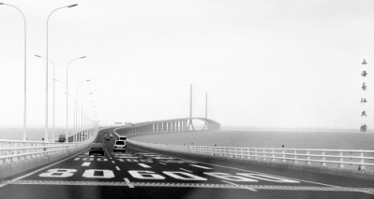
（选填“运动”或“静止”）的； 司机能通过车内外的后
（图6）
视镜、反光镜观察路况，这是光的 （8） （选填“反
射”或“折射”）现象；在轿车上桥过程中，车轮表面的温
度会升高，这是通过 （9） 的方式改变其内能．
12．某导体两端的电压为6伏，20秒内通过它横截面的电荷量为2库，通过的电流为 （10）
安，电阻为 （11） 欧；若该导体两端的电压降为3伏时，它的电阻为 （12） 欧．
13．用手将一重为5牛的物体全部压入水中，物体排开的水重为6牛，此时物体受到的浮力
为 （13） 牛，放手后物体将 （14） （选填“上浮”、“下沉”或“悬浮”），待物体静止时所受浮力为 （15） 牛．
V
S
R
L
（图7）
A
14．在图7所示的电路中，电源电压保持不变．闭合电键S，电路
正常工作，一段时间后，用电器发生故障：
（1）如电压表示数变大，则可判断电路故障是 （16） ；
（2）如电流表示数变大，则可判断电路故障是 （17） ．

15．某同学利用两个相同的小车、两个相同的条形磁体，研究力的作用，他把A、B两辆小车放置在水平长木板上，在小车上各固定一块条形磁铁，如图8(a)所示，轻推一下小车B，使其慢慢靠近小车A，可以观察到的现象是小车A也靠近小车B．改变A车上条形磁铁的放置方法，如图8 (b)所示，把小车B放在靠近小车A的位置. 可以观察到的现象是小车A和小车B向相反方向运动．
长木板
长木板
（图8）
N
N
N
N
S
S
S
S
A
B
A
B
(a)
(b)

（1）由图（A）、（B）两实验，从磁学角度可归纳得出的结论是： ；
（2）由图（A）、（B）两实验，从力学角度可完整归纳得出的结论是： ．

三、作图题（共8分）
【请将图直接画在答题纸的相应位置，作图题必须使用2B铅笔。】
16．如图9所示，重为6 牛的小球在水平地面上滚动，请用力的图示法画出小球所受的重力．
17．根据平面镜成像特点，在图10中画出物体AB 在平面镜MN中所成的像．
18．如图11所示，有两根导线尚未连接，请用笔线代替导线补上．补上后要求：闭合电键，当滑动变阻器的滑片向右移动时，电灯变亮，电压表的示数变大．
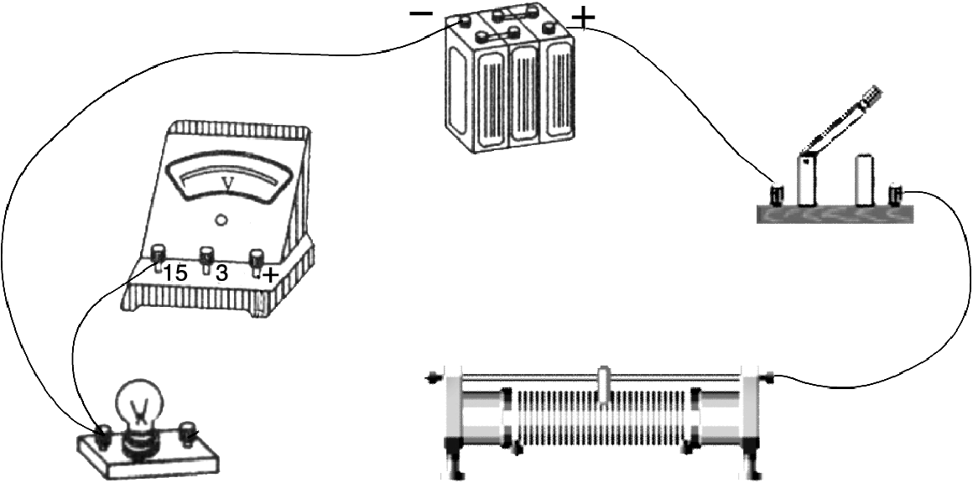
v
（图10）
A
B
M
N
（图11）
（图9）

四、计算题（共25分）
【请将计算过程和答案写入答题纸的相应位置。】
19．质量为0.4千克的水，温度升高50℃，求水吸收的热量．

20．小杨同学用100牛的水平推力推动重500牛的木箱，使木箱沿推力方向做匀速直线运动，
10秒内前进了6米．试求：
（1）小杨同学对木箱所做的功；
（2）小杨同学对木箱所做功的功率．

21．如图12所示，密度为千克/米³，边长为0.2米均匀正方体甲和底面积为米²
的薄壁柱形容器乙放在水平地面上，乙容器足够高，内盛有0.1米深的水．
（1）求甲的质量；
（图12）
（2）求水对乙容器底部的压强；
（3）现将甲浸入水中，求水对乙容器底部压强增加量．

22．在图13所示的电路中，电源电压为18伏保持不变，电阻的阻值为10欧．闭合电键S后，电流表A的示数如图14(a)所示．
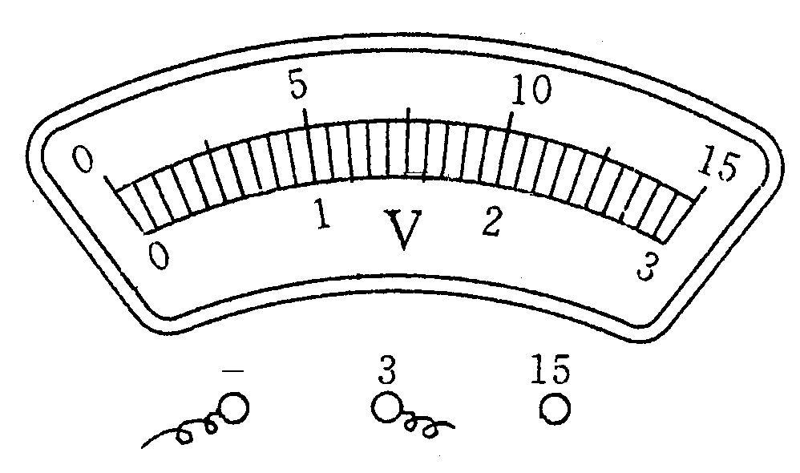
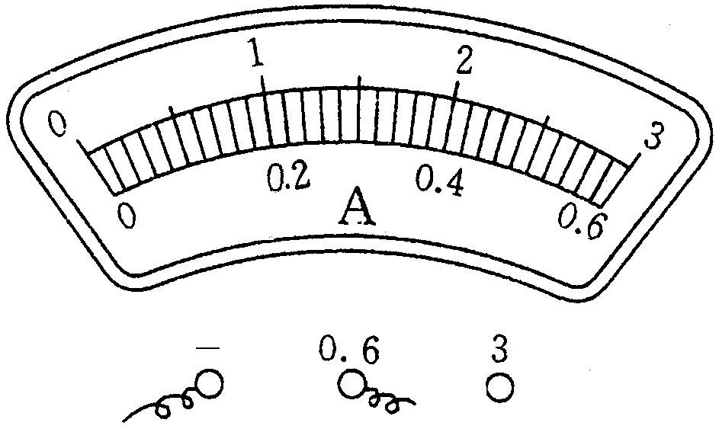
（图14）
（a） （b）

（图13）
R₁
R₂
S
P
A

（1）求电阻两端的电压；
（2）求此时滑动变阻器连入电路的阻值；
（3）现有标有“20Ω 2Α”、“50Ω 1Α”字样的滑动变阻器，请从中选择一个替换，并将一个表盘如图14(b)所示的电压表并联在或两端．要求在移动变阻器滑片P的过程中电流表示数的变化量最大．
求电流表示数的最大变化量，写出此时选择的变阻器和电压表接入的位置．
五、实验题（共18分）
【请根据要求在答题纸的相应位置作答。】
23．在实验室，可以用 （1） 来测量物体的质量，用 （2） 来测量物体受到的重力；“用电流表测电流”实验中，在连接电路时应使电键处于 （3） 状态，应使电流从电流表的 （4）
（选填“正”或“负”）接线柱流入．
24．在焦距为15厘米、25厘米或35厘米的凸透镜中选择一个放置于光具座的50厘米刻度处，如图15所示．实验时调整透镜和光屏的中心大致与烛焰的中心在 （5） ；为了方便探究凸透镜成像的各种可能，根据题中条件，应选用焦距为 （6） 厘米的凸透镜．保持蜡烛与凸透镜在图中位置不变，为了找到烛焰清晰的像，光屏应在光具座的 （7） 厘米刻度范围内移动．找到清晰的像后，继续保持蜡烛与凸透镜在图中位置不变，用焦距为10厘米的凸透镜替换原凸透镜后，应将光屏向 （8） 移动（选填“左”或“右”），才能在屏上得到 （9） 的像（选填“放大”或“缩小”）．
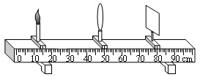

（图15）

25．小王做“测定小灯泡额定功率”实验，现有电源（电压保持不变）、待测小灯、电压表、电流表、滑动变阻器（“50Ω 2A”、“20Ω 2A”两种规格）、电键及导线若干，其中待测小灯上只有所标“0.18A”（指小灯正常工作电流）字样清晰可见．他连接电路，闭合电键，接着他移动滑片，发现电流表示数逐渐增大，电压表示数逐渐减小，当滑片移动到中点位置附近时，小灯正常发光，此时电压表示数为4.4伏．他经过思考分析，在没有更换实验器材的情况下重新正确连接电路，并规范操作，闭合电键发现电流表、电压表示数分别为0.12安和2伏．
（1）请说明小王判断小灯正常发光的理由： （10） ；
（2）实验中所用滑动变阻器的最大阻值为 （11） 欧，电源电压为 （12） 伏，小灯泡的额定功率为 （13） 瓦．
26．某小组在研究“电阻消耗的电功率与电阻阻值之间的关系”时，记录的实验数据如下表所示．
表一：
实验序号 | 1 | 2 | 3 | 4 | 5
R/Ω | 10 | 20 | 30 | 50 | 60
I/A | 0.3 | 0.3 | 0.3 | 0.3 | 0.3
U/V | 3 | 6 | 9 | 15 | 18
P/W | 0.9 | 1.8 | 2.7 | 4.5 | 5.4

表二：
实验序号 | 6 | 7 | 8 | 9 | 10
R/Ω | 10 | 20 | 30 | 50 | 60
I/A | 0.6 | 0.3 | 0.2 | 0.12 | 0.1
U/V | 6 | 6 | 6 | 6 | 6
P/W | 3.6 | 1.8 | 1.2 | 0.72 | 0.6

（1）该小组同学在实验时采用的科学方法是 （14） ；
（2）分析表一中的数据可知：当通过电阻的 （15） 相同时，电阻消耗的电功率与电阻成正比；
（3）分析表二中的数据可知： （16） ；
（4）进一步分析表一中的数据可知：电阻消耗的电功率其实由 （17） 决定；
（5）请你对表格中的数据进行综合分析，归纳出电功率与电阻的关系式 （18） ．

